
Міністерство освіти і науки України
Національний університет “Львівська політехніка”
Кафедра автоматизованих систем управління

Методичні вказівки

до лабораторної роботи № 2

«Моделювання прецедентів»

з дисципліни
«Основи автоматизованого проектування складних об’єктів та систем»

для студентів базового напрямку підготовки бакалавр за спеціальністю

“Комп’ютерні науки” (шифр 6.050101)

Львів-2015

Методичні вказівки до лабораторної роботи № 2 “Моделювання прецедентів” з дисципліни “Основи автоматизованого проектування складних об’єктів та систем ” для студентів спеціальності - шифр 050101 “Комп’ютерні науки” Укл.Дорошенко А.В., Львів: Національний університет “Львівська політехніка”, 2015.

Методичні вказівки обговорено та схвалено на засіданні кафедри АСУ
Протокол № 11-2014/2015 від «27» березня 2015 р.

Методичні вказівки обговорено та схвалено на засіданні методичної комісії базового напрямку підготовки
Протокол № 8-14/15 від «23» квітня 2015 р.

Лабораторна робота № 2

Моделювання прецедентів
Мета: Оволодіти навичками моделювання діаграм прецедентів та навчитися реалізовувати їх.
Завдання: Здійснити моделювання діаграм прецедентів за допомогою середовища проектування IBM Rational Rose.

1. Теоретичні відомості
Прецедентом (use case) називається опис множини послідовностей дій (включаючи варіанти), що виконуються системою для того, щоб актор міг отримати певний результат. Графічно прецедент зображується у вигляді еліпса.
Діаграма прецедентів в UML - це діаграма, на якій зображено відношення між акторами та прецедентами в системі. Також перекладається як діаграма варіантів використання.
Діаграми прецедентів або діаграми варіантів використання (use case diagrams). Такі діаграми описують функціональність, яка буде надаватись користувачам системи, котра проектується. Представляються шляхом використання прецедентів та акторів, а також відношень між ними. Набір усіх прецедентів діаграми фактично визначає функціональні вимоги, за допомогою яких може бути сформульоване технічне завдання.
Прецеденти є основним засобом визначення необхідної поведінки системи. Як правило, вони використовуються для опису вимог до системи, тобто, що має робити система. Основними поняттями, пов'язаними з прецедентами є актори, прецеденти (варіанти використання), та суб'єкт.
Суб'єкт — це система, що розглядається, і до якої відносяться прецеденти. Користувачів та будь-які інші системи, що можуть взаємодіяти із суб'єктом, представлено як акторів. Актори завжди представляють сутності, що знаходяться за межами системи. Поведінка суб'єкта описується одним або більше прецедентами, що визначаються відповідно до потреб акторів. Строго кажучи, термін «прецедент» означає тип прецедента. Екземпляр прецедента означає існування поведінки, що відповідає вимогам типу прецедента. Часто такі екземпляри описуються специфікаціями взаємодії.
Діаграма прецедентів є графом, що складається з множини акторів, прецедентів (варіантів використання) обмежених границею системи (прямокутник), асоціацій між акторами та прецедентами, відношень серед прецедентів, та відношень узагальнення між акторами. Діаграми прецедентів відображають елементи моделі варіантів використання.
Прецеденти є засобом специфікації системи с точки зору отримання діячами деяких істотних для них результатів. Тобто, прецедентами задаються сервіси (функціональні можливості) системи, якими може скористатись діяч.
Як саме визначати прецеденти? Відповідь може бути такою. Стосовно кожного діяча слід розглянути типові (узагальнюючі) варіанти сервісів (функцій), які мають підтримуватись системою і якими може скористатись діяч. (Можливо, для цього доведеться спочатку провести ділове моделювання.) Виділеним сервісам і мають відповідати прецеденти.
Типові приклади застосування
Діаграми прецедентів, або варіантів використання, застосовують для моделювання статичного виду системи з погляду прецедентів. Цей вигляд охоплює головним чином поведінку системи, тобто видимі ззовні сервіси, що надаються системою в контексті її оточення.
При моделюванні статичного виду системи з погляду прецедентів діаграми використання зазвичай застосовуються двома способами:
- для моделювання контексту системи.
Моделювання контексту має на увазі, що ми обводимо систему уявною лінією і виявляємо актори, які знаходяться за цією лінією і взаємодіють з системою. Діаграми прецедентів потрібні на цьому етапі для ідентифікації акторів і семантики їх ролей;
- для моделювання вимог до системи.
Моделювання вимог до системи припускає вказівку на те, що система повинна робити (з погляду зовнішнього спостерігача), незалежно від того, як вона винна це робити. Діаграми прецедентів потрібні тут для специфікації бажаної поведінки системи. Вони дозволяють розглядати всю систему як "чорний ящик": ви бачите все, що знаходиться поза нею, спостерігаєте за її реакцією на події, але нічого не знаєте про її внутрішній устрій.
Будь-який прецедент повинен мати ім'я, що відрізняє його від інших прецедентів. Воно повинне бути унікальне усередині охоплюючого пакету. Ім'я прецеденту є текстовим рядком. Узяте само по собі, воно називається простим ім'ям. До складеного імені спереду додано ім'я пакету, в якому він знаходиться. Зазвичай при зображенні прецеденту указують тільки його ім'я, як показано на рис.1.
Примітка: Ім'я прецеденту може складатися з будь-якого числа букв, цифр і деяких розділових знаків (за винятком таких, як двокрапки, які застосовуються для відділення імені прецеденту від імені охоплюючого пакету). Ім'я може займати декілька рядків. На практиці для іменування прецедентів використовують короткі дієслівні фрази в активній формі, що позначають деяку поведінку і узяті із словника модельованої системи.

Перевірити користувача
Помістити замовлення
Датчики.
Відкалібрувати положення:
Просте ім’я
Складене ім'я
Рис.1. Прості і складені імена
Прецеденти і актори
Актор є зв'язною множиною ролей, які користувачі прецедентів виконують під час взаємодії з ними. Зазвичай актор представляє роль, яку в даній системі грає людина, апаратний пристрій або навіть інша система. Наприклад, якщо ви працюєте в банку, то можете грати роль «Співробітник кредитного відділу». Якщо в цьому банку у вас є рахунок, ви граєте роль «Клієнта». Таким чином, екземпляр актора є конкретною особою, що взаємодіє з системою певним чином. Хоча ви і використовуєте акторів в своїх моделях, вони не є частиною системи, оскільки існують поза нею.
Як показано на рис.2 акторів зображають у вигляді людських фігурок. Можна визначити загальні типи акторів (наприклад, «Клієнт») і потім спеціалізувати їх (наприклад, створивши різновид «Комерційний клієнт» за допомогою відносин узагальнення).
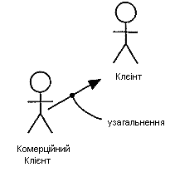
Рис.2.
Прецеденти і потік подій
Можна специфікувати поведінку прецеденту шляхом опису потоку подій в текстовій формі – у вигляді, зрозумілому для стороннього читача. У опис необхідно включити вказівку на те, як і коли прецедент починається і закінчується, коли він взаємодіє з акторами і якими об'єктами вони обмінюються. Важливо позначити також основний і альтернативний потоки поведінки системи.
Наприклад, в контексті банкомату можна було б таким чином описати прецедент Validate user (Перевірити користувача).
Основний потік подій. Прецедент починається, коли система запрошує у клієнта його персональний ідентифікаційний номер (PIN). Клієнт (Customer) може ввести його з клавіатури. Завершується введення натисненням клавіші Enter. Після цього система перевіряє введений PIN і, якщо він правильний, підтверджує введення. На цьому прецедент закінчується.
Винятковий потік подій. Клієнт може припинити транзакцію у будь-який момент, натиснувши клавішу Cancel. Ця дія починає прецедент заново. Ніяких змін на рахунку клієнта на проводиться.
Винятковий потік подій. Клієнт може у будь-який момент до натиснення клавіші Enter стерти свій PIN і ввести новий.
Винятковий потік подій. Якщо клієнт ввів неправильний PIN, прецедент запускається спочатку. Якщо це відбувається три рази підряд, система відміняє всю транзакцію і не дозволяє даному клієнтові знову почати роботу з банкоматом протягом 60 секунд.
Діаграми варіантів використання є первісним, концептуальним представленням (концептуальною моделлю) системи в процесі її проектування й розробки. Вони виступають основою подальшої деталізації системи у формі логічних і фізичних моделей.
Розробка діаграм варіантів використання переслідує такі конкретні цілі:
  - визначити загальні кордони та контекст системи;
  - сформулювати загальні вимоги до функціональної поведінки системи;
  - отримати первісну документацію для предметної взаємодії розробників системи з її замовниками й користувачами.
Діаграми варіантів використання створюються на етапі аналізу вимог до системи.
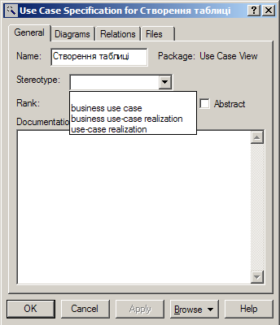
Рис.3. Створення діаграми прецедентів в EA
Прецедентам рекомендується співставляти потоки подій, які описують поведінку системи в процесі отримання необхідного результату.
Потоки подій описуються мовою предметної області, а не в термінах реалізації.
Найчастіше для опису потоку подій пропонується наступна структура:
  - заголовок (наприклад, “Потік подій для прецеденту <Зняти гроші>”);
  - короткий опис потоку (наприклад, “Дозволяє клієнту зняти гроші з його рахунку”);
  - передумови (pre-conditions) (діаграми прецедентів не дозволяють відображати послідовний характер використання прецедентів!);
  - головний потік подій та, можливо, його підпотоки;
  - альтернативні потоки подій;
  - постумови (post-conditions).
Діаграма прецедентів. (Банкомат)
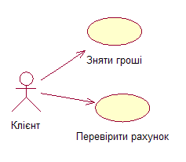
Зв'язки між акторами та прецедентами (комунікації) на діаграмах прецедентів представляються однонаправленими асоціаціями (відповідний стереотип - <<communication>>) і зображаються суцільною стрілкою у напрямку від “ініціатора зв'язку”. Це єдиний тип діаграмних відношень, які можливі між акторами та прецедентами, тому можна цей стереотип і не задавати.
Рис.4. Зв’язки між актором і прецедентами
Для визначення діячів, необхідно розглянути ситуації, типові для використання системи. Користувачами системи, як уже згадувалось вище, не обов'язково мають бути люди; це можуть бути інші (зовнішні) системи, що звертаються до даної системи чи до яких звертається дана система.
Варто зауважити, що між діячами й користувачами системи є важлива відмінність: діячі, по суті, – це типи, тоді як користувачів слід розглядати як конкретних екземплярів таких типів.
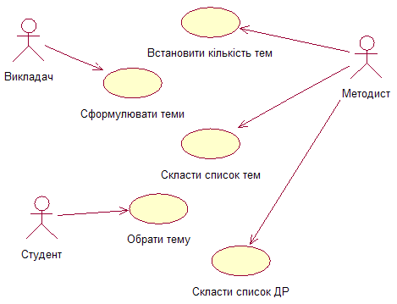

Рис. 5. Приклад діаграми прецедентів
Сутності, що знаходяться поза системою і взаємодіють із нею, складають її контекст. Таким чином, визначення діячів діаграм прецедентів дозволяє моделювати контекст системи.
Можливі додаткові прецеденти “Відправити електронні листи викладачам”, “Відправити електронні листи студентам”.
Мабуть, не підлягає автоматизації діловий прецедент “Багаторазові нагадування куратором студентів про необхідність обрати теми дипломних робіт”.
Стосовно прецедентів так само, як і у випадку діячів, залучаються поняття на зразок “типи - екземпляри”.
Коли користувач (як екземпляр діяча) взаємодіє із системою, виконується (спрацьовує) деякий сценарій (sсепаriо) – послідовність деяких дій відповідного прецеденту.
Зрозуміло, що одному прецеденту можуть відповідати одразу кілька різних сценаріїв, і, якщо на потік подій подивитись з “позиції типу”, то його “екземплярами” виступатимуть сценарії.
Іноді відношення “типи - екземпляри” застосовується також до характеристики пар прецеденти - сценарії.
Архітектура системи розробляється при розгляді “архітектурно істотних” сценаріїв (для підмножини прецедентів, що представляють найбільш перспективну поведінку, яку повинна підтримати система).
Гарним індикатором стабільності архітектури може бути досвід роботи з архітектурою: якщо зміни в архітектурі малі і залишаються малими, коли вводяться нові сценарії, є всі підстави думати, що архітектура стабільна.
Та найголовніше - саме до сценаріїв застосовуються подальші кроки на шляху моделювання, використовуючи діаграми взаємодії (у першу чергу - діаграми послідовності), а також при потребі діаграми діяльності та діаграми станів.
Організація прецедентів
Для організації прецедентів їх групують в пакети, так само як і класи.
Крім того, прецеденти можна організувати, визначивши між ними відносини узагальнення, включення і розширення. Ці відносини застосовують, щоб виділити деяку загальну поведінку (витягуючи його з інших прецедентів, які його включають) або, навпаки, варіації (помістивши таку поведінку в інші прецеденти, які його розширюють).

Використовуйте елементи діаграми випадку | Використовуйте з'єднувачі діаграми випадку
Актор (Actor) | Використання (Use)
Використання випадку(Use case) | Партнер (Associate)
Співпраця (Collaboration) | Виведення (Generalize)
Межа (Boundary) | Включення (Include)
Пакет (Package) | Потяг (Extend)
 | Усвідомлення (Realize)
 | Заклик (Invokes)
 | Передування (Precedes)

Між прецедентами можуть існувати семантичні залежності, які доцільно представляти у діаграмах (для зображення відношень залежностей використовуються пунктирні стрілки).
Найважливішими випадками відношень залежності є відношення включення та розширення. Вони мають важливе значення стосовно до, мабуть, найголовнішої стратегії у програмування - стратегії повторного використання коду.
Відношення включення (include) між прецедентами означає, що в деякій “точці” базового прецеденту як складова частина використовується поведінка іншого прецеденту. Прецедент, що включається, ніколи не використовується автономно (з точки зору UML він розглядається як абстрактний, - див. специфікацію прецедентів в UML, а саме прапорець Abstract), він використовується тільки як частина більш загального прецеденту. Можна вважати, що один прецедент запозичає, використовує поведінку (функціональність) іншого прецеденту (того, що включаються, абстрактного). (Зауважимо, що імена абстрактних прецедентів позначаються курсивом).
Завдяки наявності відношення включення вдається уникнути багаторазового опису потоків подій, оскільки спільну поведінку можна описати у вигляді самостійної поведінки, що включається в інші.
Щоб специфікувати місце в потоці подій, де саме базовий прецедент включає поведінку іншого, просто пишеться слово include, за яким іде ім'я прецеденту, що включається.
Приклад: include(“Перевірити клієнта”).
На діаграмі прецедентів відношення включення зображують у вигляді залежності зі стереотипом include (пунктирна стрілка спрямована від базового прецеденту до того, що включається, абстрактного).
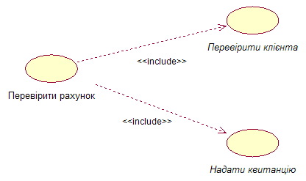
Рис.6. Приклад відношення включення
Відношення розширення (extend) застосовують для моделювання таких частин прецеденту, які користувач сприймає як необов'язкову поведінку системи. Тим самим можна розділити обов'язкову й необов'язкову поведінку. Відношення розширення використовується також для моделювання окремих субпотоків, які виконуються тільки при певних обставинах.
Мотивації цього відношення ті ж самі, що і у випадку відношення включення.
У потоці подій вказуються точки розширення. Потік може містити кілька точок розширення, ідентифікованих іменем прецеденту, що використовується для розширення.
Приклад: При обранні . . . extend(“Надати квитанцію”).
На діаграмі прецедентів відношення розширення зображують у вигляді залежності зі стереотипом extend. Пунктирна стрілка має бути спрямована до базового прецеденту (до прецеденту, який розширюється), від абстрактного (того, що розширює).
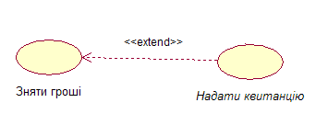
Рис.7. Приклад відношення розширення

Відношення узагальнення (generalize) між прецедентами аналогічно відносинам узагальнення між класами. Це означає, що прецедент-нащадок успадковує поведінку і семантику свого батька, може заміняти його або доповнювати його поведінку, а крім того, може бути підставлений усюди, де з'являється його батько (як батько, так і нащадок можуть мати конкретні екземпляри). Наприклад, в банківській системі можлива наявність прецеденту «Перевірити Клієнта», який відповідає за перевірку особи клієнта. Він може мати двох спеціалізованих нащадків («Перевірити пароль» І «Сканування сітківки»). Обидва нащадки поводяться так само, як прецедент «Перевірити клієнта», і можуть використовуватися скрізь, де використовується їх батько, але при цьому кожен з них додає і свою власну поведінку (перший перевіряє текстовий пароль, а другий - малюнок сітківки ока).
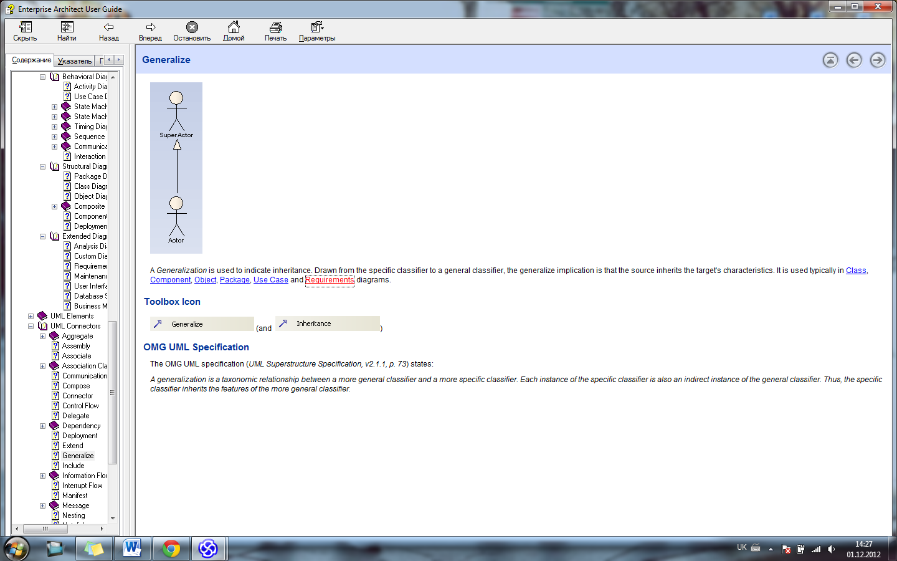
Рис.8. Приклад відношення узагальнення
Примітка: Організація прецедентів шляхом виділення загальної поведінки (відношення включення) і різних варіацій (відношення розширення) є важливою складовою частиною процесу розробки простого, збалансованого і зрозумілого набору прецедентів системи.
Діаграма прецедентів є одним з п'яти типів діаграм, вживаних в UML для моделювання динамічних аспектів системи. Діаграми прецедентів грають основну роль в моделюванні поведінки системи, підсистеми або класу. Кожна така діаграма показує безліч прецедентів, акторів і відносини між ними.
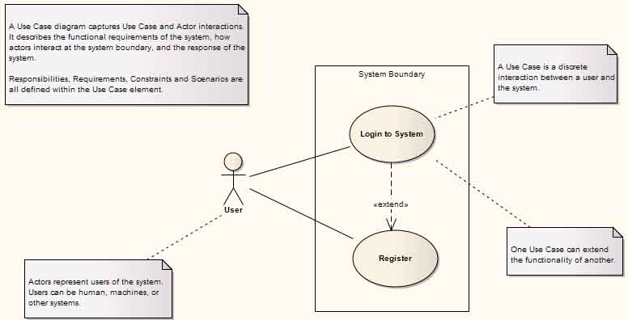
Рис.9 Приклад діаграми прецедентів з використанням відношення розширення у середовищі ЕА
Діаграми прецедентів мають велике значення для візуалізації, специфікації і документування поведінки елементу. Вони полегшують розуміння систем, підсистем або класів, представляючи погляд ззовні на те, як дані елементи можуть бути використані у відповідному контексті. Крім того, такі діаграми важливі для тестування виконуваних систем в процесі прямого проектування і для розуміння їх внутрішнього устрою при зворотному проектуванні.
У мові UML діаграми прецедентів якраз і дозволяють візуалізувати поведінку системи, підсистеми або класу, щоб користувачі могли зрозуміти як їх використовувати, а розробники - реалізувати відповідний елемент. На рис.10 приводиться діаграма, що описує використання стільникового телефону.

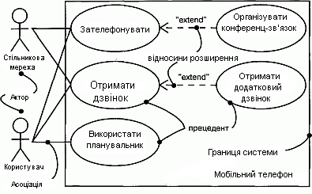
Рис.10. Діаграма прецедентів для пристрою «Мобільний телефон»

Рекомендації до створення діаграм прецедентів.
Створюючи діаграми прецедентів в UML, пам'ятайте, що кожна з них є всього лише графічним представленням статичного виду системи з погляду прецедентів. Це означає, що жодна діаграма прецедентів, узята окремо, не може, та і не повинна охоплювати весь цей вигляд цілком. В сукупності діаграми прецедентів дають повне уявлення про вид системи з погляду прецедентів, а кожна з них окремо - тільки про один з його аспектів.
Добре структурована діаграма прецедентів володіє наступними властивостями:
- акцентує увагу тільки на одному аспекті статичного виду системи з погляду прецедентів;
- містить тільки такі прецеденти і акторів, які важливі для розуміння цього аспекту;
- містить тільки такі деталі, які відповідають даному рівню абстракції; показує тільки ті доповнення (наприклад, точки розширення), які необхідні для розуміння системи;
- містить просторово організовані елементи так, що семантично близька суть фізично розташована поряд;
- містить примітки і колір, щоби привернути увагу читача до важливих особливостей діаграми;
- не показує дуже багато видів відношень. У загальному випадку, якщо є багато складних відносин включення і розширення, їх виділяють в окрему діаграму.
2. Особливості розробки діаграм варіантів використання в середовищі IBM Rational Rose 2003

Робота над моделлю в середовищі IBM Rational Rose починається із загального аналізу проблеми й побудови діаграми варіантів використання ((use case diagram)), яка відбиває функціональне призначення проектованої програмної системи. Для новостворюваного проекту можна скористатися майстром типових проектів, якщо він установлений у даній конфігурації. Майстер типових проектів доступний з меню File>New (Файл>Новий) або при початковому завантаженні програми IBM Rational Rose 2003. У випадку розробки проекту, для якого невідома або необрана технологія його реалізації, слід відмовитися від майстра, у результаті чого з'явиться робочий інтерфейс програми IBM Rational Rose 2003 із чистим вікном активної діаграми класів і іменем проекту untitled за замовчуванням.
У якості проекту далі буде розглядатися модель системи керування банкоматом. Перевагою цього проекту є те, що він не вимагає спеціального опису предметної області, оскільки припускає інтуїтивне знайомство читачів з особливостями функціонування банкомата. При цьому розроблювальна модель системи керування банкоматом використовується в якості наскрізного прикладу, у рамках якого ілюструються особливості розробки різних діаграм мови UML у середовищі IBM Rational Rose 2003. Для зміни імені проекту, запропонованого програмою за замовчуванням, слід зберегти модель у зовнішньому файлі на диску, наприклад, під іменем Atmmodel.mdl.
У цьому випадку зміниться ім'я в рядку заголовка й ім'я проекту в ієрархічному представленні моделі в браузері проекту.
Як і інші програми, IBM Rational Rose дозволяє налаштовувати глобальні параметри середовища, такі як вибір шрифтів і кольору для представлення різних елементів моделі. Настроювання шрифтів, кольору ліній і графічних елементів проводиться через операцію головного меню: Tools>Options (Інструменти>Параметри). Характерною рисою середовища є можливість роботи із символами кирилиці. Однак слід зазначити, що при специфікації елементів моделі з наступною генерацією тексту програмного коду слід записувати імена й властивості класів, асоціацій, атрибутів, операцій і компонентів символами тієї мови, яка підтримується відповідною мовою програмування.
Для розробки діаграми варіантів використання моделі в середовищі IBM Rational Rose 2003 необхідно активізувати відповідну діаграму у вікні діаграми. Це можна зробити такими способами:
- розкрити представлення варіантів використання Use Case View у браузері проекту й двічі клацнути на піктограмі Main (Головна);
- за допомогою операції головного меню Browse > Use Case Diagram (Браузер > Діаграма варіантів використання).
При цьому з'являється нове вікно із чистим робочим аркушем діаграми варіантів використання й спеціальна панель інструментів, що містить кнопки із зображенням графічних елементів, необхідних для розробки діаграми варіантів використання. Призначення окремих кнопок даної панелі можна довідатися також зі спливаючих підказок, які з'являються, якщо підвести й затримати на якийсь час покажчик миші над тієї або іншою кнопкою (табл. 3.1).
Таблиця 3.1. Призначення кнопок спеціальної панелі інструментів для діаграми варіантів використання
Графічне зображення | Спливаюча підказка | Призначення кнопки
 | Selection Tool | Перетворює зображення курсору у форму стрілки для наступного виділення елементів на діаграмі
 | Text Box | Додає на діаграму текстову область
 | Note | Додає на діаграму примітка
 | Anchor Note to Item | Додає на діаграму зв'язок примітки з відповідним графічним елементом діаграми
 | Package | Додає на діаграму пакет
 | Use Case | Додає на діаграму варіант використання
 | Actor | Додає на діаграму актора
 | Unidirectional Association | Додає на діаграму спрямовану асоціацію
 | Dependency or Instantiates | Додає на діаграму відношення залежності
 | Generalization | Додає на діаграму відношення узагальнення

На спеціальній панелі інструментів за замовчуванням присутня лише частина кнопок з піктограмами елементів, які можуть бути використані для побудови діаграми. Додати кнопки з піктограмами інших графічних елементів, наприклад, таких як бізнес-варіант використання (business use case), бізнес-актор (business actor), співробітник (business worker), або вилучити непотрібні кнопки можна за допомогою налаштування спеціальної панелі інструментів.
Відкрити діалогове вікно настроювання спеціальних панелей інструментів для діаграм у середовищі IBM Rational Rose 2003 можна за допомогою операції головного меню: Tools>Options (Інструменти>Параметри), розкривши вкладку Toolbars (Панелі інструментів) і натиснувши відповідну кнопку (наприклад, Use Case diagram ) у групі опцій Customize Toolbars (Настроювання панелей інструментів). Це вікно настроювання також можна відкрити за допомогою операції контекстного меню Customize (Настроювання) при позиціонуванні курсору на спеціальній панелі інструментів (рис. 1).
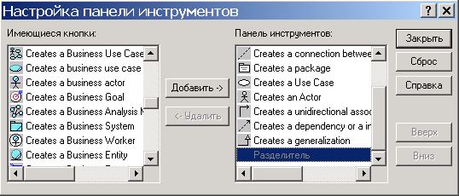
Рис. 3.1. Діалогове вікно налаштування спеціальної панелі інструментів для діаграми варіантів використання

Для додавання необхідних кнопок на панель слід виділити їх у лівому вікні зі списком піктограм графічних елементів, після чого натиснути кнопку Додати в центрі діалогового вікна. Для видалення непотрібних кнопок з панелі інструментів слід виділити їх у правому вікні зі списком піктограм графічних елементів, після чого натиснути кнопку Вилучити в центрі діалогового вікна. Для відновлення набору піктограм за замовчуванням можна натиснути кнопку Скидання. Після настроювання спеціальної панелі інструментів відповідне вікно слід закрити натисканням на кнопку Закрити.

Додавання актора на діаграму варіантів використання й редагування його властивостей
Для додавання актора на діаграму варіанта використання потрібно за допомогою лівої кнопки миші натиснути кнопку із зображенням піктограми актора на спеціальній панелі інструментів, відпустити ліву кнопку миші й клацнути лівою кнопкою миші на вільному місці робочого аркуша діаграми. На діаграмі з'явиться зображення актора з маркерами зміни його геометричних розмірів і запропонованим програмою іменем за замовчуванням Newclass. Для розроблювальної моделі банкомата запропоноване програмою ім'я актора слід змінити на Клієнт Банкомата (рис. 2.2).
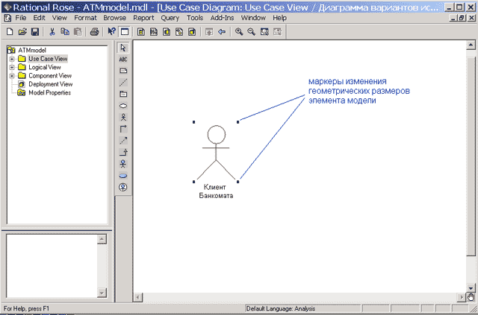
Рис. 2.2. Діаграма варіантів використання після додавання на неї актора

Щоб змінити розташування зображення графічного елемента моделі, необхідно клацанням лівої кнопки миші виділити його в робочій області діаграми, і, не відпускаючи лівої кнопки, перемістити в потрібне місце діаграми. При цьому виділений елемент візуально відрізняється від інших наявністю маркерів зміни його геометричних розмірів у формі невеликих чорних квадратів. Більш точне переміщення елемента можна здійснити за допомогою стрілок:,,, на клавіатурі.
Щоб змінити графічні розміри зображення елемента моделі, насамперед, необхідно клацанням лівої кнопки миші виділити його в робочій області діаграми. Далі необхідно підвести вказівник миші до потрібного маркера геометричних розмірів елемента й натиснути ліву кнопку миші. У результаті цих дій з'явиться пунктирний прямокутник, що зображує межі обраного геометричного елемента. Після чого, не відпускаючи лівої кнопки миші, слід діагонально змінити розміри цього прямокутника потрібним чином (рис. 2.3).
Ім'я розміщеного на діаграму елемента розроблювач може змінити або відразу після додавання елемента на діаграму, або в ході наступної роботи над проектом. Для будь-якого графічного елемента моделі по клацанню правою кнопкою миші на обраному елементі викликається контекстне меню даного елемента, серед операцій якого є пункт Open Specification (Відкрити специфікацію). У цьому випадку з'являється додаткове діалогове вікно зі спеціальними вкладками, у поля введення яких можна занести всю інформацію з даного елемента. Для доданого актора Клієнт Банкомата вікно специфікації властивостей виглядає в такий спосіб (рис. 2.3).
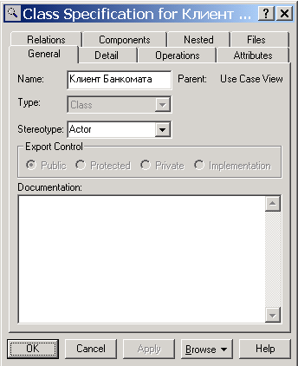
Рис. 2.3. Діалогове вікно специфікації властивостей актора Клієнт Банкомата

Слід зазначити, що відкрити діалогове вікно специфікації властивостей будь-якого елемента моделі можна також подвійним клацанням лівою кнопкою миші на графічному зображенні цього елемента на діаграмі. Хоча в середовищі IBM Rational Rose актор є класом, для нього некоректно специфікувати атрибути й операції, оскільки актор є зовнішньою стосовно розроблювальної системи сутністю.
Для актора Клієнт Банкомата можна уточнити його призначення в моделі. Із цією метою слід змінити його стереотип і додати текст документації. Для зміни стереотипу у вкладеному списку Stereotype потрібно вибрати рядок Business Actor ( бізнес-актор ). Для додавання тексту документації в секцію Documentation слід увести текст: "Будь-яка фізична особа, що користується послугами банкомата" і натиснути кнопку Apply (Застосувати) або OK. Після зміни даних властивостей актора Клієнт Банкомата вікно специфікації властивостей буде виглядати так, як зображено на рис. 3.5).
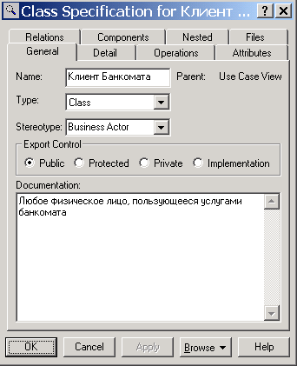
Рис. 3.5. Діалогове вікно специфікації властивостей після зміни стереотипу й додавання тексту документації для актора Клієнт Банкомата

Додавання й редагування варіанта використання
Для додавання варіанта використання на діаграму потрібно за допомогою лівої кнопки миші натиснути кнопку із зображенням варіанта використання на спеціальній панелі інструментів, відпустити ліву кнопку миші й клацнути лівою кнопкою миші на вільному місці діаграми. На діаграмі з'явиться зображення варіанта використання з маркерами зміни його геометричних розмірів і запропонованим програмою іменем за замовчуванням Newusecase. Для розроблювальної моделі банкомата запропоноване програмою ім’я варіанта використання змінюємо на Зняття готівки з кредитної картки (рис. 2.4).
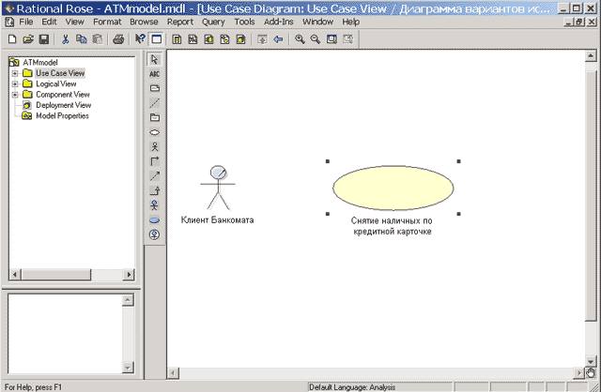
Рис. 2.4. Діаграма варіантів використання після додавання на неї варіанта використання

Для уточнення властивостей даного варіанта використання слід відкрити діалогове вікно специфікації його властивостей, наприклад, за допомогою подвійного клацання лівою кнопкою миші на зображенні цього елемента на діаграмі. Для зміни стереотипу у вкладеному списку Stereotype потрібно вибрати рядок Business Use Case. Для додавання тексту документації в секцію Documentation слід увести текст: "Основний варіант використання для розроблювальної моделі банкомата" і натиснути кнопку Apply (Застосувати) або OK. Після зміни даних властивостей варіанта використання вікно специфікації його властивостей буде виглядати в такий спосіб (рис. 2.5).
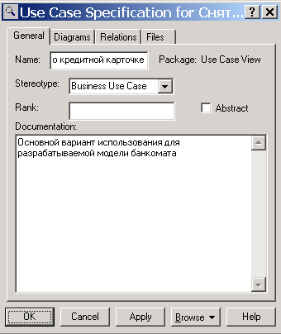
Рис. 2.5. Діалогове вікно специфікації властивостей варіанта використання Зняття готівки по кредитній картці

Додавання асоціації
Для додавання асоціації між актором і варіантом використання на діаграму потрібно за допомогою лівої кнопки миші натиснути на спеціальній панелі інструментів кнопку із зображенням піктограми спрямованої асоціації, відпустити ліву кнопку миші, клацнути лівою кнопкою миші на зображенні актора на діаграмі й відпустити її на зображенні варіанта використання. У результаті цих дій на діаграмі з'явиться зображення асоціації, що з'єднує актора з варіантом використання (рис. 2.6).
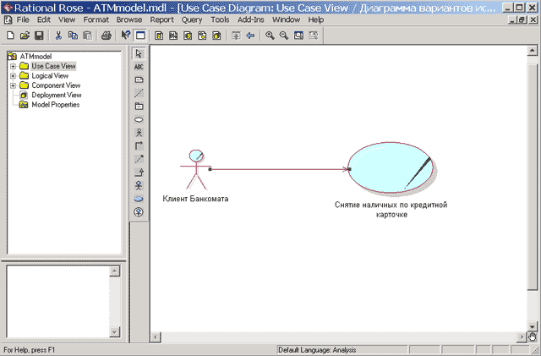
Рис. 2.6. Діаграма варіантів використання після додавання на неї напрямленої асоціації

За необхідності можна зробити напрямлену асоціацію ненапрямленою, для чого слід скористатися діалоговим вікном властивостей асоціації. Відкрити це вікно можна, наприклад, подвійним клацанням на зображенні лінії асоціації на діаграмі, після чого забрати оцінку рядка вибору Navigable (Навігація) на вкладці Role A Detail (Детальні властивості кінцевої точки асоціації А).

Додавання відношення залежності й редагування його властивостей
Для додавання відношення залежності між двома варіантами використання на діаграму необхідно попередньо розглянутим вище способом додати другий варіант використання з іменем Перевірка Пін-коду. Після цього за допомогою лівої кнопки миші натиснути кнопку із зображенням піктограми залежності на спеціальній панелі інструментів, відпустити ліву кнопку миші, клацнути лівою кнопкою миші на зображенні варіанта використання Зняття готівки з кредитної картки й відпустити її на зображенні варіанта використання Перевірка Пін-коду. У результаті цих дій на діаграмі з'явиться зображення відношення залежності, яке з'єднує два обрані варіанти використання.
Оскільки варіант використання Перевірка Пін-коду виконується завжди, для доданого відношення залежності додатково слід указати текстовий стереотип <<include>>. Виконати це можна вже відомим способом за допомогою діалогового вікна специфікації властивостей цього відношення й вибору потрібного стереотипу із пропонованого списку.
Після визначення для даного відношення залежності стереотипу <<include>> текст цього стереотипу в кутових дужках з'явиться поруч із зображенням пунктирної лінії залежності, що зв'язує відповідні варіанти використання (рис. 2.7). З метою кращої візуалізації діаграми текстову область стереотипу можна перемістити в потрібне місце діаграми. Виконати це можна за допомогою загального способу переміщення графічних елементів моделі, який був розглянутий раніше.
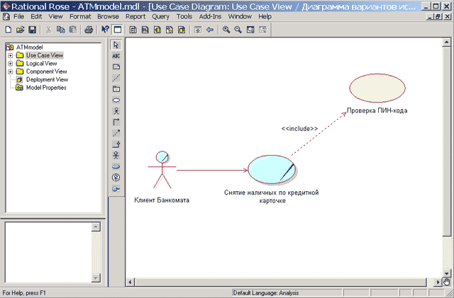
Рис. 2.7. Діаграма варіантів використання після додавання на неї відношень залежності

Аналогічним чином можуть бути додані на діаграму варіантів використання відношення залежності зі стереотипом <<extend>>, які застосовуються для моделювання винятків при виконанні окремих варіантів використання.

Остаточна побудова діаграми варіантів використання
До окремого варіанта використання можна додати текстовий файл із описом сценарію його виконання. Для цього необхідно виділити цей варіант використання в браузері проекту й виконати операцію контекстне меню: New>File (Новий>Файл). У результаті цього буде викликано стандартне вікно відкриття файлу, у якому необхідно задати ім'я попередньо створеного за допомогою офісної програми MS Word файлу, що додається. Після натискання кнопки Відкрити піктограма доданого файлу з'явиться в браузері проекту нижче відповідного варіанта використання. Надалі можна повернутися до редагування цього файлу сценарію, виконавши подвійне клацання на цій піктограмі.
Для остаточної побудови діаграми варіанта використання для розглянутої моделі банкомата слід виконати наступні дії:
- Додати актора з іменем Банк, для якого вибрати стереотип Service ( Сервіс ), що означає, що банкомат використовує деякі послуги Банку як сервісу.
- Додати варіант використання Одержання довідки про стан рахунку, для якого вибрати стереотип Business Use Case ( Бізнес-Варіант використання ).
- Додати варіант використання Блокування кредитної картки.
- Додати напрямлену асоціацію від бізнес-актора Клієнт Банкомата до варіанта використання Одержання довідки про стан рахунку.
- Додати напрямлену асоціацію від варіанта використання Зняття готівки з кредитної картки до сервісу Банк.
- Додати напрямлену асоціацію від варіанта використання Одержання довідки про стан рахунку до сервісу Банк.
- Додати відношення залежності зі стереотипом <<include>>, спрямоване від варіанта використання Одержання довідки про стан рахунку до варіанта використання Перевірка Пін-коду.
- Додати відношення залежності зі стереотипом <<extend>>, спрямоване від варіанта використання Блокування кредитної картки до варіанта використання Перевірка Пін-коду. При цьому відношення залежності зі стереотипом <<extend>> означає, що Варіант використання Блокування кредитної картки буде виконуватися тільки в тому випадку, якщо в результаті перевірки Пін-коду буде встановлено, що відповідна кредитна картка втрачена її власником або визнана недійсною. Побудована в такий спосіб діаграма варіантів використання буде мати такий вигляд (рис. 2.8).
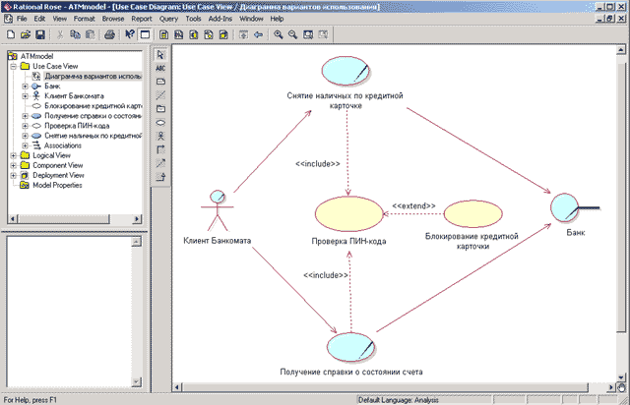
Рис. 2.8. Остаточний вигляд діаграми варіантів використання для розроблювальної моделі банкоматів

Документація прецедентів

Описуюча специфікація прецеденту Пошук
Прецедент | Пошук
Короткий опис | Прецедент дає можливість клієнту провести пошук по базі даних номера готелю, який його цікавить
Суб'єкти | Клієнт, Система
Передумови | Користувач за допомогою терміналу вибирає номер та відправляє запит.
Основний потік | Початок прецеденту - співпадає з рішенням клієнта вибрати номер в готелі. Система пропонує декілька форм пошуку (наприклад, за типом номеру, вартістю та ін.). В результаті система видає інформацію згідно введених клієнтом даних.
Альтернативний потік | Клієнт не вводить в поле пошуку жодної інформації. Стан системи залишається незмінним.
Постумови | Якщо прецедент був успішний, запит опрацьовується. В іншому випадку стан системи залишається незмінним.
Описуюча специфікація прецеденту Оплата
Прецедент | Оплата
Короткий опис | Прецедент дає можливість клієнту оплатити вартість проживання в готелі і додаткові платні послуги.
Суб'єкти | Клієнт, Система
Передумови | Клієнт вибирає додаткові послуги і форму оплати(готівка, безготівкова, кредитна картка) .
Основний потік | Початок прецеденту – кінець процедури реєстрації, після якої клієнт може оплатити вартість проживання в готелі та інші платні послуги.  Клієнт має змогу замовити додаткові послуги в будь-який момент під час проживання в готелі. Клієнт проводить оплату в зручній для нього формі(готівкою, безготівковою, кредитною карткою). Після чого отримує закодовану ключ-картку “VingCard”.
Альтернативний потік | З тих чи інших причин система повідомляє клієнту про помилку процедури оплати і пропонує повторити спробу.
Постумови | Якщо прецедент був успішний, система прийняла оплату клієнта. В іншому випадку проходить відмова і система пропонує повторити спробу.
Описуюча специфікація прецеденту Замовлення додаткових послуг
Прецедент | Замовлення додаткових послуг
Короткий опис | Прецедент дає можливість клієнту замовити додаткові платні послуги
Суб'єкти | Клієнт, Система
Передумови | Клієнт заповнює форму з відповідними полями.
Основний потік | Початок прецеденту - остаточне рішення клієнта замовити деяку послугу. Клієнт вибирає зі списку ті послуги, які його зацікавили і відправляє запит на замовлення. Після чого клієнт повинен підтвердити замовлення. Далі система переходить до прецеденту Оплата.
Альтернативний потік | Якщо замовлення не було підтверджене, система пропонує повторити спробу.
Постумови | Якщо прецедент був успішний, система передає клієнту повідомлення про успішне замовлення. В іншому випадку пропонує повторити спробу.
Описуюча специфікація прецеденту Повідомлення клієнту
Прецедент | Повідомлення клієнту
Короткий опис | Прецедент інформує клієнта про хід його сеансу
Суб'єкти | Система
Передумови | Система отримала деякий запит та опрацьовує його.
Основний потік | Початок прецеденту – закінчення опрацювання запиту  клієнта. В залежності від успішності виконання та  прецеденту, який привів до запиту, система відправляє  відповідне повідомлення.
Альтернативний потік | Якщо ніяких запитів до системи не надходило, її стан  залишається незмінним
Постумови | Якщо прецедент був успішний, система надсилає  повідомлення про результат виконання запиту, а також  додаткову інформацію, якщо така передбачена  прецедентом, що призвів до запиту.
Описуюча специфікація прецеденту Реєстрація
Прецедент | Реєстрація
Короткий опис | Прецедент дає можливість клієнту зареєструватись в  системі.
Суб'єкти | Клієнт, Система
Передумови | Клієнт, користуючись вказівками інтерфейсу,  реєструється в системі.
Основний потік | Початок прецеденту - користувач заповнює електронну  реєстраційну форму, де вказує особисту інформацію.  Система відображає реєстраційну форму, з полями для  вводу інформації про клієнта.
Альтернативний потік | Якщо клієнт вводить неповні дані то система  виводить повідомлення про помилку i повертається до форми  реєстрації.
Постумови | Якщо реєстрація пройшла успішно, клієнт може  здійснити оплату потрібного йому номера.
Описуюча специфікація прецеденту Бронювання
Прецедент | Бронювання
Короткий опис | Система дає можливість клієнтам забронювати номер в готелі по телефону або через Інтернет.
Суб'єкти | Клієнт, Система
Передумови | Система повинна заносити в базу даних номери, які були попередньо заброньовані клієнтами
Основний потік | Клієнт заповнює форму бронювання. Система заносить в базу даних інформацію про клієнта, дату прибуття, термін проживання, категорію номера(одномісний, двомісний, напівлюкс, люкс, апартаменти та ін.), кількість номерів та ін.
Альтернативний потік | Якщо клієнт некоректно вводить дані, система пропонує повторити спробу.
Постумови | Система заносить в базу даних необхідну інформацію. Інакше пропонує перейти до повторного заповнення форми.
Описуюча специфікація прецеденту Обновлення бази даних
Прецедент | Обновлення бази даних
Короткий опис | База даних обновлюється при бронюванні, поселенні або виселенні клієнта з номера.
Суб'єкти | Система
Передумови | Системи повинна постійно обновлювати базу даних номерів готелю.
Основний потік | Система обновлює базу даних при бронюванні, поселенні або виселенні клієнта.
Альтернативний потік | Стан системи залишається незмінним.
Постумови | Система заносить в базу даних інформацію про стан(зайнятий, вільний чи заброньований) номера.
Описуюча специфікація прецеденту Обслуговування
Прецедент | Обслуговування
Короткий опис | Система надає клієнту всі послуги, включені у вартість проживання.
Суб'єкти | Клієнт, система
Передумови | Система переглядає перелік послуг, які клієнт включив в список послуг на період його перебуванні у готелі.
Основний потік | У визначені періоди доби система надає різні види послуг(харчування, прибирання номерів, доставка в номер кореспонденції, фруктів та ін.).  Також система надає послуги, які діють на постійній основі весь період перебування клієнта в готелі(цілодобова інтегрована система готельної охорони та безпеки, кабельне та супутникове телебачення, кондиціонер та ін.).
Альтернативний потік | Якщо клієнт попередньо відмовився від деяких послуг, то система надавати їх не буде.
Постумови | Система надає клієнту весь спектр попередньо узгоджених послуг.
Описуюча специфікація прецеденту Виїзд з готелю
Прецедент | Виїзд з готелю
Короткий опис | Прецедент дає можливість системі зафіксувати виїзд клієнта з номера, повернути ключ, і занести необхідні дані в базу даних.
Суб'єкти | Система, Клієнт
Передумови | Клієнт бажає покинути номер.
Основний потік | Якщо вийшов термін проживання клієнта в готелі система повідомляє про це клієнта. Клієнт повертає закодовану ключ-картку “VingCard”. Після чого система відмічає в базі даних інформацію про виселення клієнта.
Альтернативний потік | Стан системи залишається незмінним.
Постумови | Клієнт успішно проходить процедуру виселення. Якщо ніяких запитів до системи не надходило, її стан залишається незмінним.

3. Порядок виконання роботи
- Ознайомитися з теоретичною частиною.
- Ознайомитися із середовищем розробки діаграм.
- Розробити діаграму прецедентів для свого індивідуального завдання.
- Здійснити документацію для кожного прецеденту діаграми.
- Оформити звіт по результатах виконаної роботи.

Вимоги до звіту
Оформити звіт для захисту лабораторної роботи за зразком:
- назва роботи
- мета роботи
- порядок роботи
- короткі теоретичні відомості
- аналіз отриманих результатів та висновок.

Рекомендована література

- Язык UML. Руководство пользователю / Грейди Буч, Джеймс Рамбо, Айвар Джекобсон. 2-е изд., Питер 2004.
- Головатий О.О. Методичні вказівки до оформлення пояснювальних записок із дипломних робіт, літньої практики, курсових робіт та рефератів для студентів спеціальностей “Програмне забезпечення автоматизованих систем” та “Економічна кібернетика”. Жовті Води, ІП “Стратегія”, 2005.
- Хабуш А., Ткачук Н.В., Исмаилов Р. Применение Web–технологии в информационно-управляющей системе газокомпрессорной станции магистрального газопровода. // Вісник ХДПУ. Харків, ХДПУ, вип. 102, 2000- С.113-117.
- http://www.asp.net.
- http://www.rational.com.
- http://www.omg.org.

Методичні вказівки до лабораторної роботи № 2 “ Моделювання прецедентів” з дисципліни “ Основи автоматизованого проектування складних об’єктів та систем ” для студентів спеціальності 050101 “Комп’ютерні науки”

Укладач:
Дорошенко А.В.

